МИНОБРНАУКИ РОССИИ

Федеральное государственное бюджетное образовательное учреждение высшего образования

НИЖЕГОРОДСКИЙ ГОСУДАРСТВЕННЫЙ ТЕХНИЧЕСКИЙ

УНИВЕРСИТЕТ им. Р.Е.АЛЕКСЕЕВА

Институт радиоэлектроники и информационных технологий

Кафедра информатики и систем управления

____________ **Реализация пошаговых блок-схем алгоритмов**______________

(наименование темы проекта или работы)

ПОЯСНИТЕЛЬНАЯ ЗАПИСКА

к курсовой работе

(курсовому проекту, ОТЧЕТ по лабораторной работе)

по дисциплине

______________Информатика и компьютерные технологии______________

(наименование дисциплины)

РУКОВОДИТЕЛЬ:

________________ ______Савкин А.Е.__ _

(подпись) (фамилия, и.,о.)

СТУДЕНТ:

________________ _____Багрецов К.С.___

(подпись) (фамилия, и.,о.)

_________24 ИС-з______

(шифр группы)

Работа защищена «___» ____________

С оценкой ________________________

**Задание к выполнению лабораторной работы № 3**

**Знакомство с системой контроля версий git**

**Задание на лабораторную работу:**

* Загрузить лабораторные работы на github

**Цель работы:**

Научиться пользоваться системой git

**Ход работы:**

Форкаем исходный репозиторий

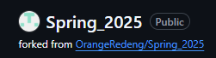

**Создадим клон собственного «форканутого» репозитория и перейдем в него**

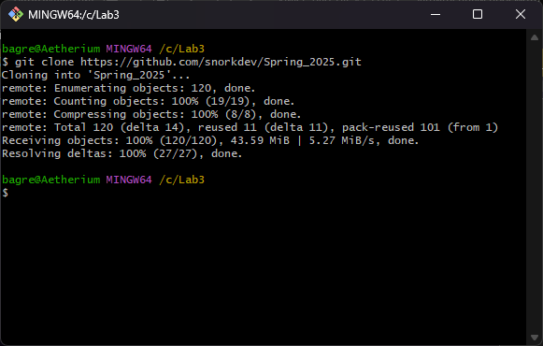

**Добавим в git предыдущие лабораторные работы, а также test.txt**

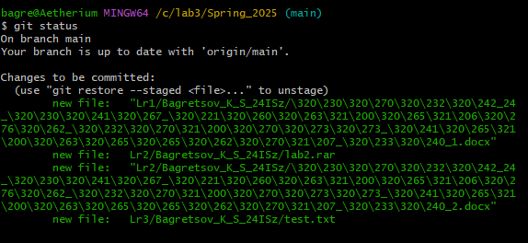

**Cохраним изменения в репозитории и сделаем первый коммит**

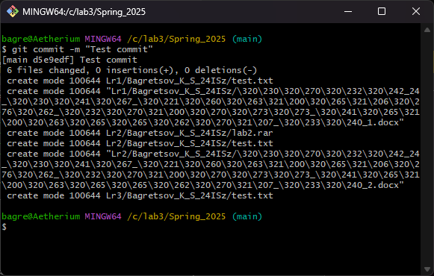

**Изменим test.txt и сделаем второй коммит**

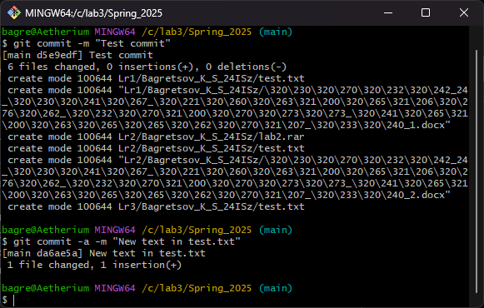

**Отправим изменения в репозиторий**

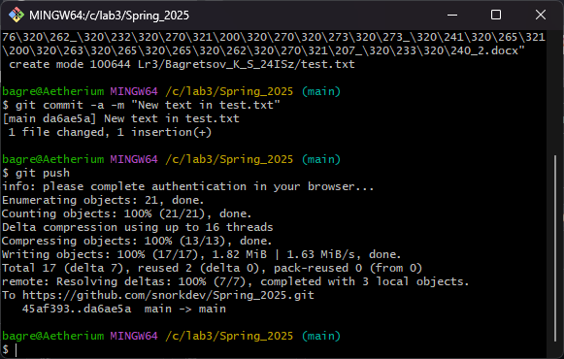

**Еще раз изменим файл test.txt и получим изменения из главного репозитория командой git pull**

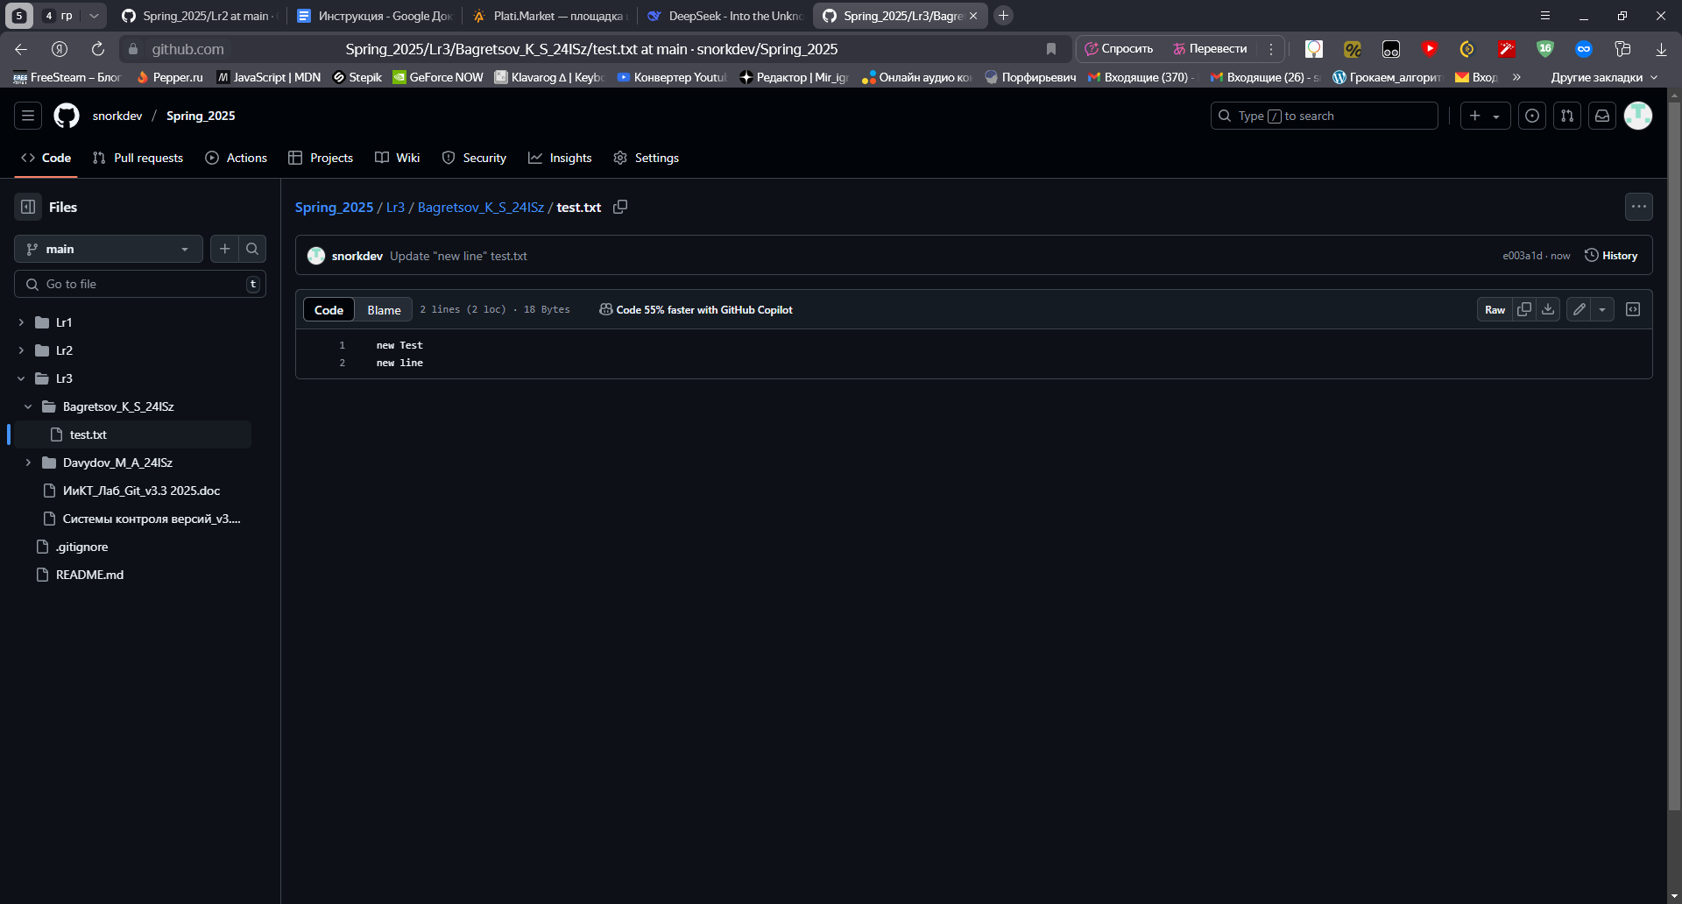

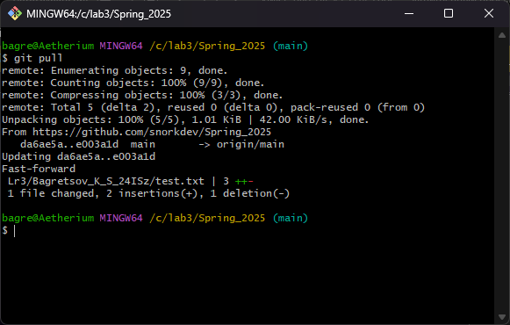

**Внесем изменения в test.txt через блокнот и создадим second.txt в редакторе github**

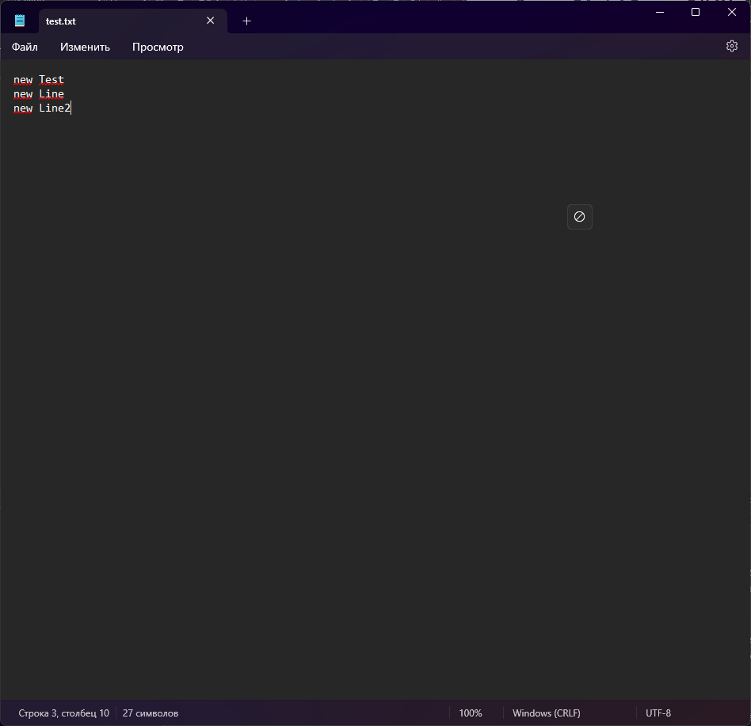

**При попытке отправки изменений получаем ошибку о несовпадении истории изменений**



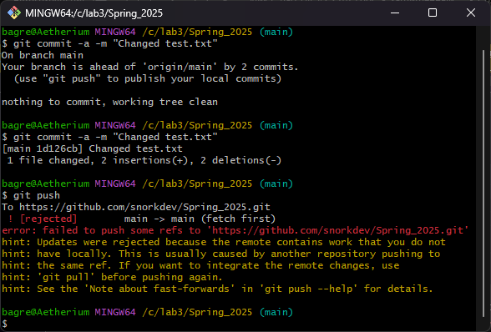

**Для ее решения используем git pull**

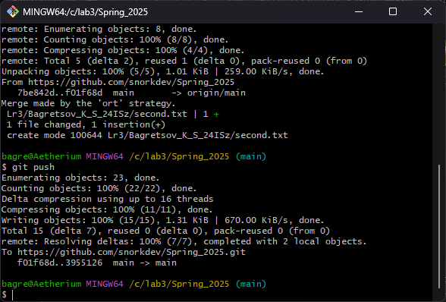

**Дальше делаем pull request**

***Вывод:***

*Научились использовать систему контроля версий git.*